Инструкция по использованию приложения «Единый контур»

  - Роль – Оператор.
Для входа в приложение необходимо в любом браузере перейти по адресу:
http://5.42.122.25/
Для входа используйте свои личные логин и пароль.

  - Главный экран:
После авторизации вас встретит Главный экран приложения:
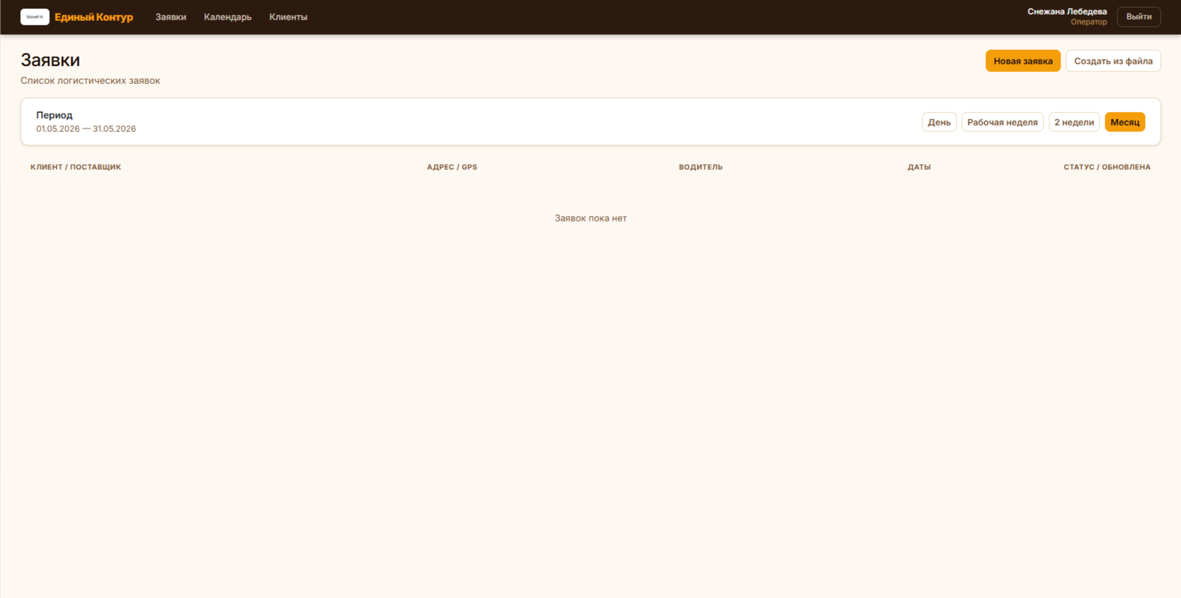

Он состоит из меню:
- Заявки
- Календарь
- Клиенты
- Дела

В правом верхнем углу есть две кнопки:
- Новая заявка
- Создать из файла
Выбрав кнопку «Новая заявка» вы сможете оформить заявку в ручном режиме:
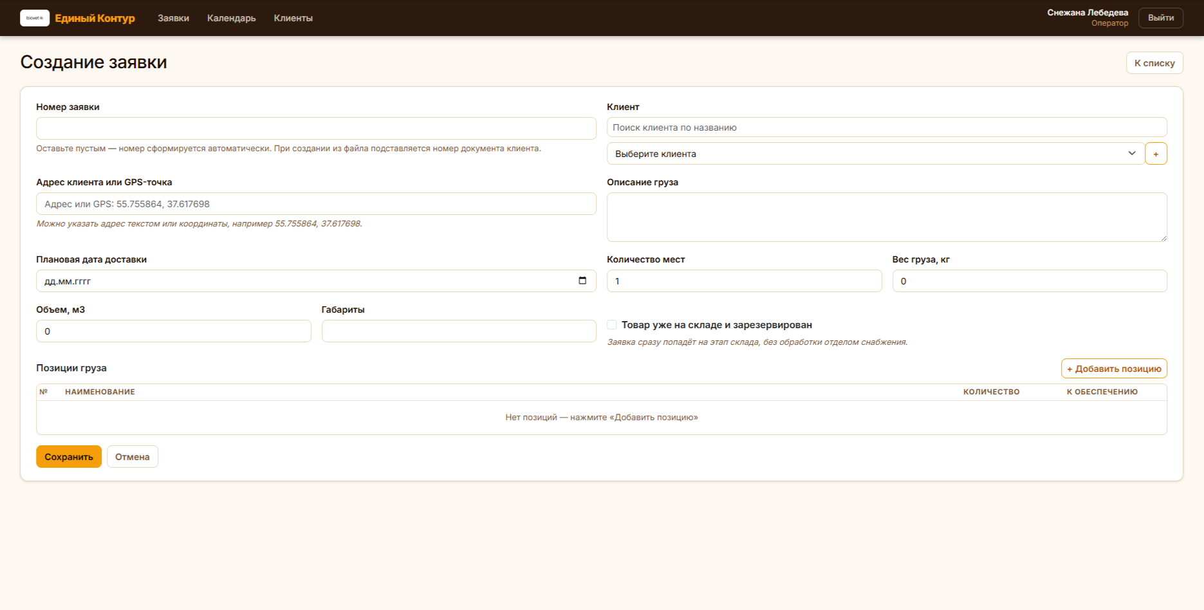

Или нажать «Создать из файла», чтобы загрузить pdf-файл из 1С
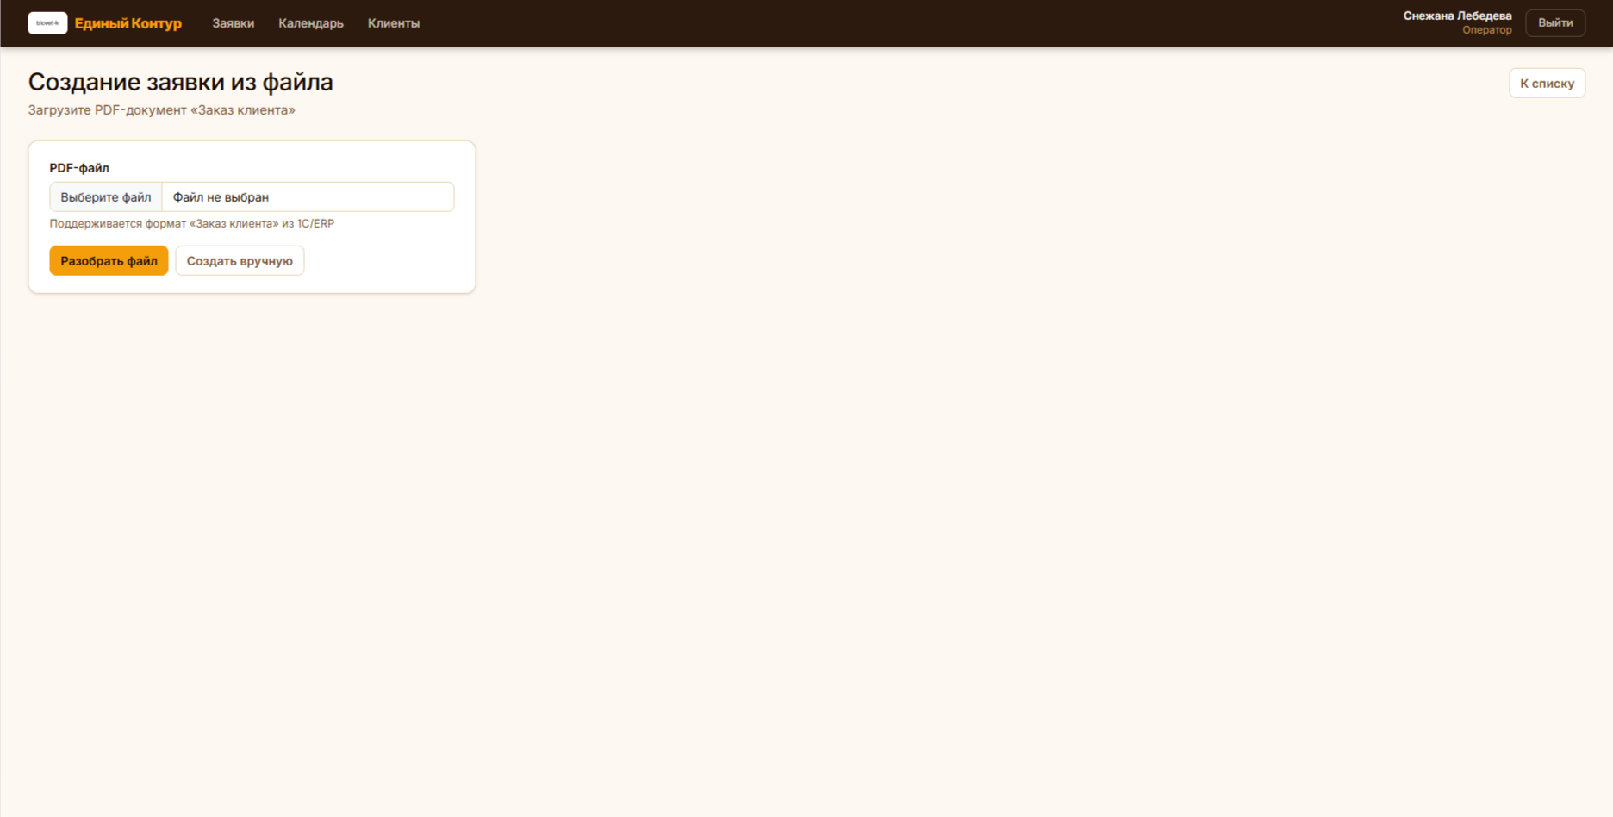

Приложение может работать в двух режимах:
- Без 1С
- С ручным переносом данных из 1С

Если вы используете режим без 1С, вам придется вести базу данных клиентов внутри самого приложения. Для этого в меню есть пункт «Клиенты».
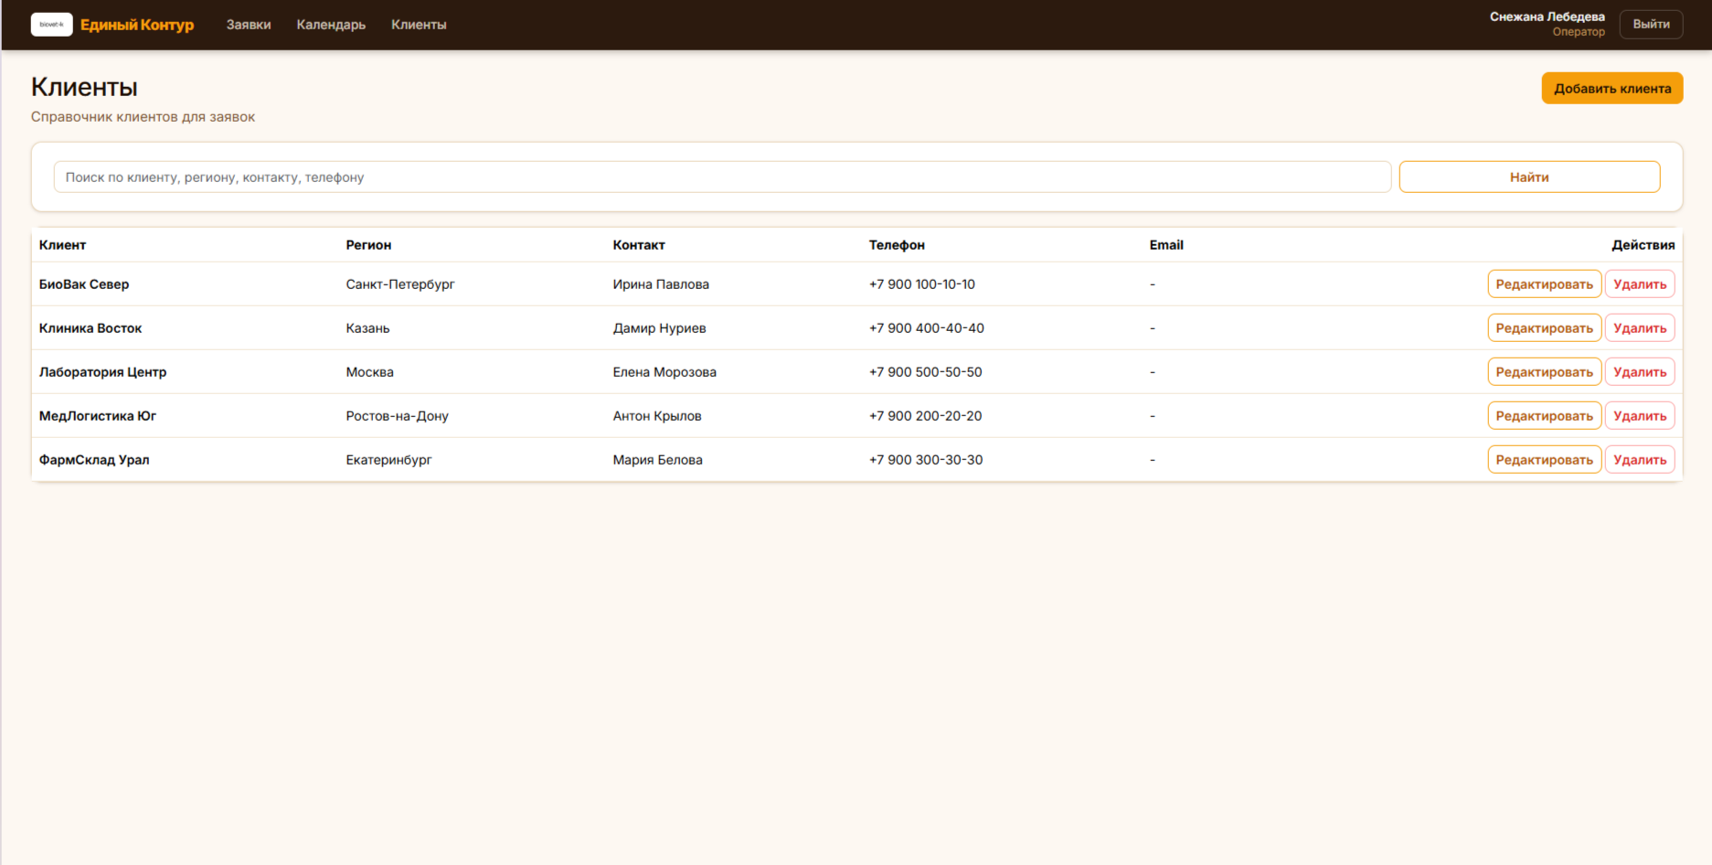

В правом верхнем углу можно добавить нового клиента.
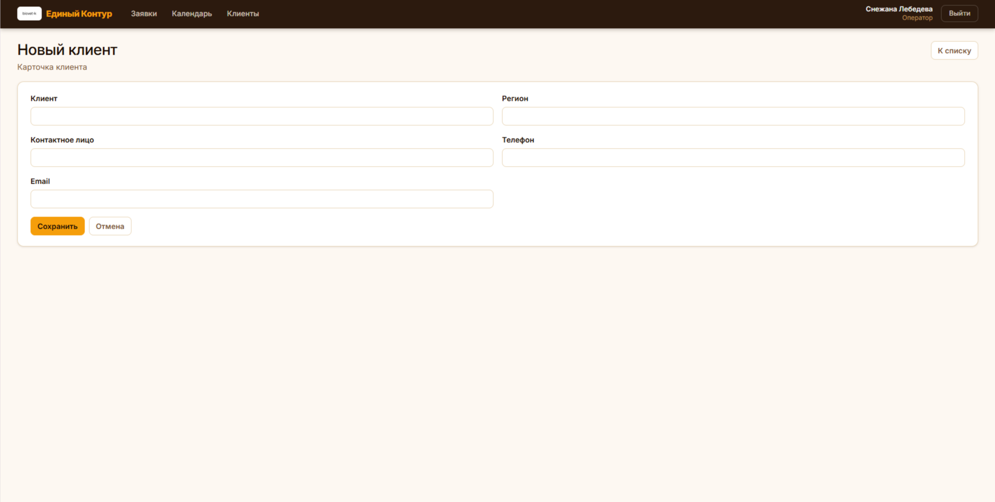

Окно простое. Вводятся только самые важные данные клиента.
В предыдущем окне можно редактировать карточку клиента, удалить её. А также воспользоваться полем поиска клиента по любому полю информации, будь то адрес, название или телефон.

  - Выгрузка из 1С
После успешного создания заявки в 1С, необходимо выполнить последовательность действий:
- Сохранить и провести «Заказ клиента»
- Нажать на кнопку «Печать»
- Выбрать пункт «Invoice». В нем больше всего нужным нам параметров.

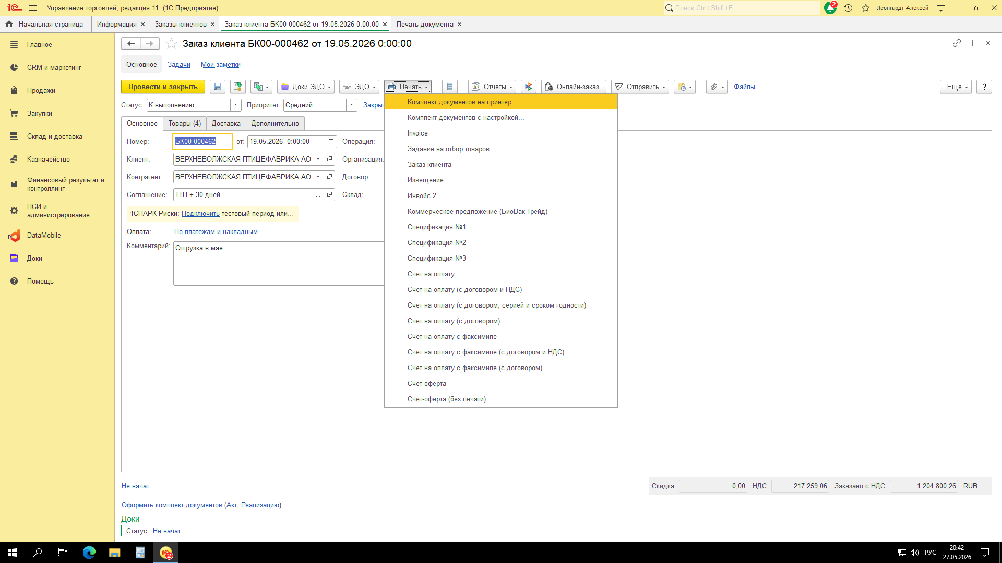

Далее «Сохранить», иконка дискетка и выбрать тип файла PDF, как на картинке. Документ сформируется в указанной папке.
